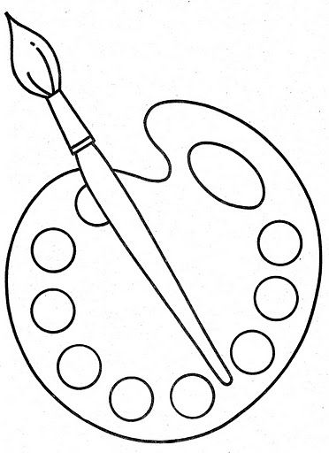

Asignatura: Artes Visuales
Curso: 3° Año
Docente: Verónica Álvarez
Fecha: 1° Quincena de Noviembre

OA4: Describir sus observaciones de obras de arte y de objetos expresando lo que sienten.
Indicador: Observan elementos del lenguaje visual y los expresan a través del color.
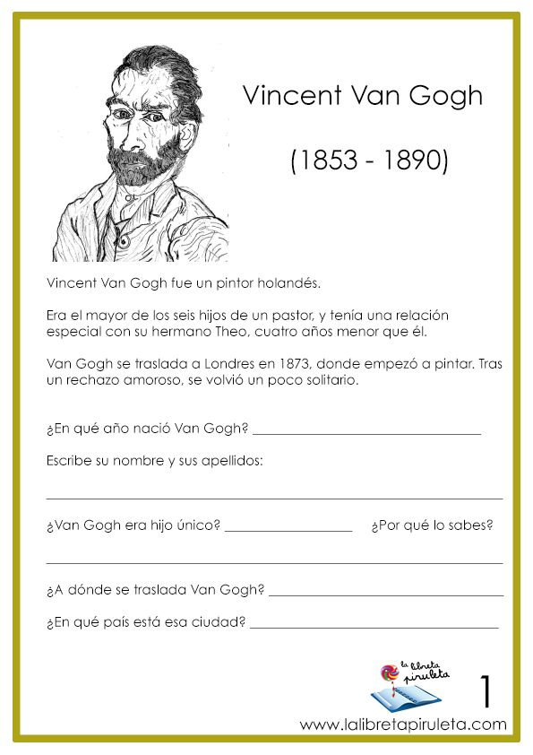

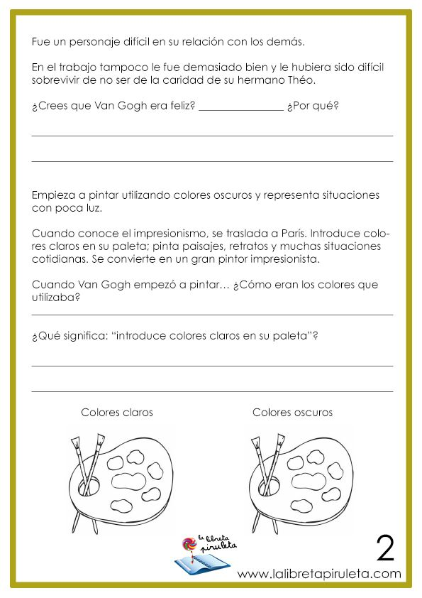
LOS GIRASOLES DE VINCENT VAN GOGH
INSTRUCCIONES: Colorea el cuadro de los girasoles a tu gusto.
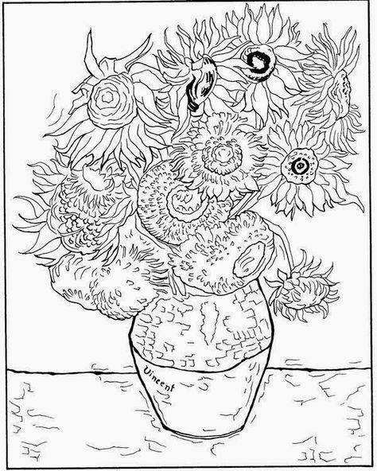

OA1: Crear trabajos de arte con un propósito expresivo personal. (Priorizado).
Indicador: Reconocer principales representantes de la pintura.
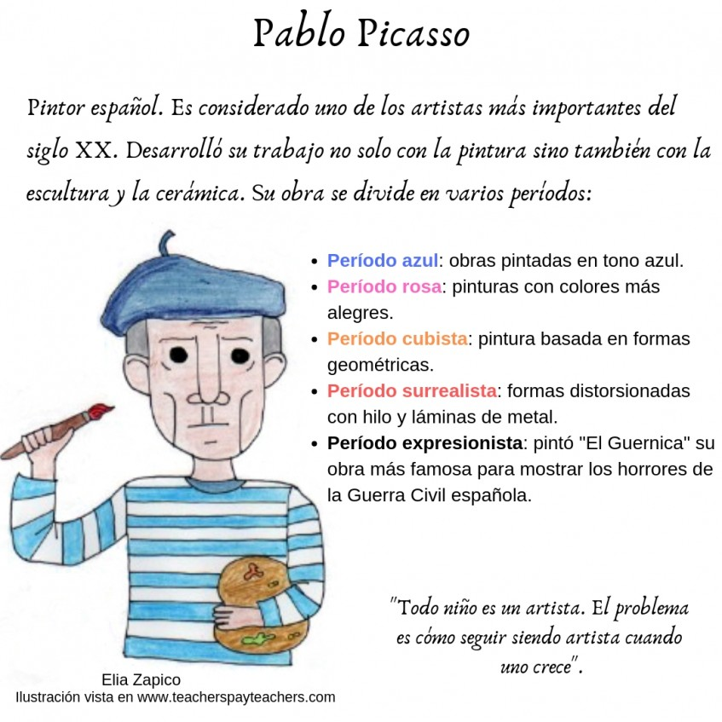

Actividad:
Con el apoyo de un adulto:
1.- Busque en GOOGLE Jacqueline con flores de Pablo Picasso. Observe la obra original, describa y comente con un familiar las formas, los colores y lo que le hace sentir esa imagen.
2.- Seleccione los materiales adecuados que desea utilizar para colorear a su gusto la imagen presentada en esta guía.
3.- Compare su obra artística creada con la original del artista Pablo Picasso. Coméntelo con la persona que está apoyando.

COLOREA LA PINTURA DE PABLO PICASSO: “ Jacqueline con flores “ .
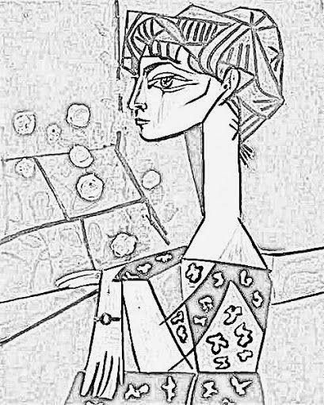

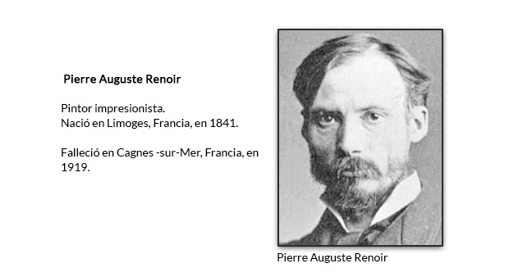
Actividad:
Con el apoyo de un adulto:
1.- Busque en GOOGLE Dos niñas leyendo en el jardín de Renoir.
Observe la obra original y comente con un familiar.
Describa las formas, los colores y lo que le hace sentir esa imagen.
2.- Seleccione los materiales adecuados que desea utilizar para colorear a su gusto la imagen presentada en esta guía.
3.- Compare su obra artística creada con la original del artista Renoir. Coméntelo con la persona que está apoyando.

COLOREA LA PINTURA DE AUGUSTE RENOIR
 | SI | NO
Describo lo que observo en la obra original.
Utilizo diferentes materiales para representar esta obra.
Realizo mis trabajos de arte creativo usando colores claros y oscuros.
Comparo mi creación artística con la obra del artista.
“DOS NIÑAS LEYENDO EN EL JARDÍN”
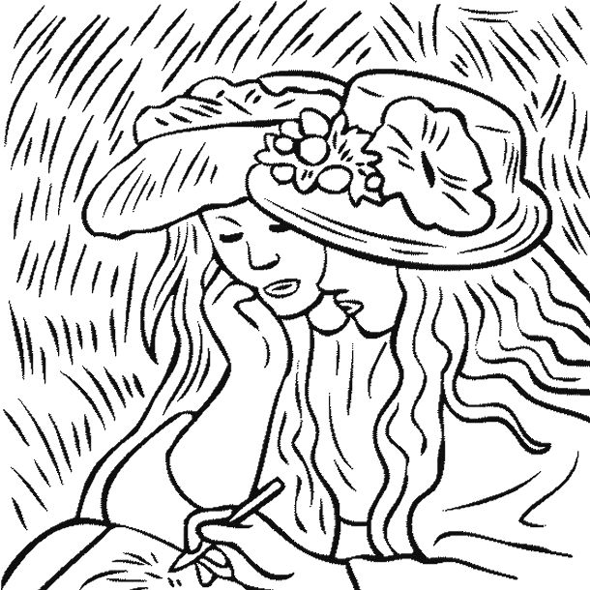
PAUTA DE AUTOEVALUACIÓN. Marca con una X tu respuesta.

OA1: Crear trabajos de arte con un propósito expresivo personal. ( OA1 PRIORIZADO )
Indicador: Reconocer principales representantes de la pintura.

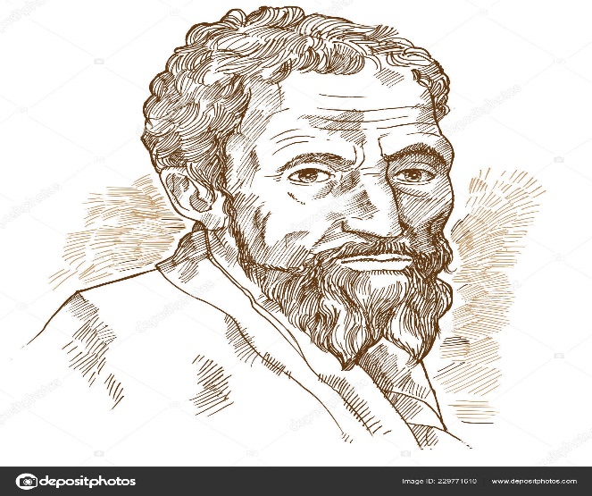
Miguel Ángel Famoso Pintor Italiano
Michelangelo Buonarroti nació en Florencia, el 6 de marzo de 1475.

Su padre descendía de artesanos y, quizás por ello, siempre se opuso a la vocación de su hijo; consideraba que el comercio era mucho más rentable y distinguido.

Miguel Ángel siempre fue un hombre solitario, iracundo y soberbio, constantemente desgarrado por sus pasiones y su genio.

Dominó con gran éxito el arte de la escultura, la pintura, la arquitectura y la poesía.

Durante su larga vida amasó grandes riquezas, pero era sobrio en extremo, incluso avaro, y jamás disfrutó de sus bienes.

“Muchos creen —y yo creo—que he sido designado por Dios para este trabajo. A pesar de mi vejez, no quiero dejarlo; trabajo por amor a Dios y pongo toda mi esperanza en Él”.
Miguel Ángel vivió una larga vida: falleció a los 88 años. A pesar de su vejez, su ritmo de trabajo nunca se detuvo y pasó las últimas décadas de su vida como el arquitecto de la Basílica de San Pedro—llegó a mandar notas a los trabajadores cuando estaba demasiado débil para ir al sitio de construcción.

ACTIVIDAD: Colorea esta pintura usando diferentes materiales.

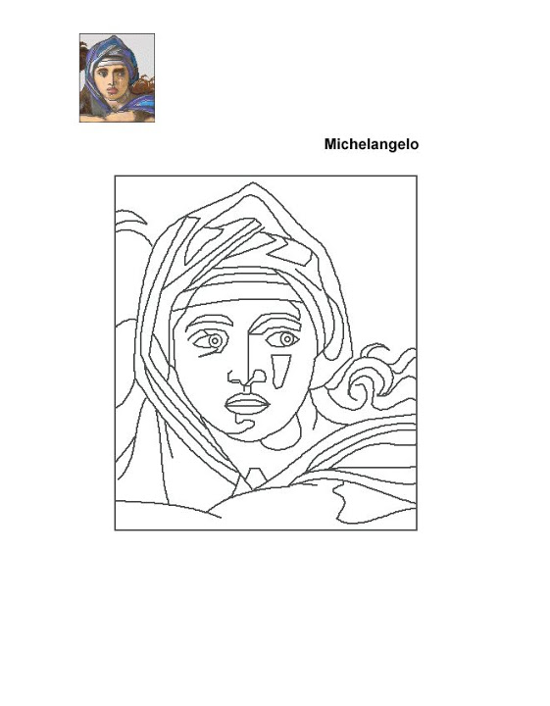
“ SIBILA DELFICA “ DE MIGUEL ANGEL

Autoevaluación:
Completa con una X tu respuesta.
 | SI | NO
Uso diferentes colores para pintar la obra.
Utilizo lápices y plumones para representar esta obra.
Realizo mis trabajos de arte creativo usando colores claros y oscuros.
Me ha gustado pintar esta obra de Miguel Angel.

ACTIVIDAD:
Busca en Google Obras de Miguel Ángel. Escribe sus nombres en la tabla.
1.
2.
3.
4.
5.

